



***Adı: Matematik Tarih***

***Soyadı: 3/F Çalışma Kağıdı ....../....../2018***

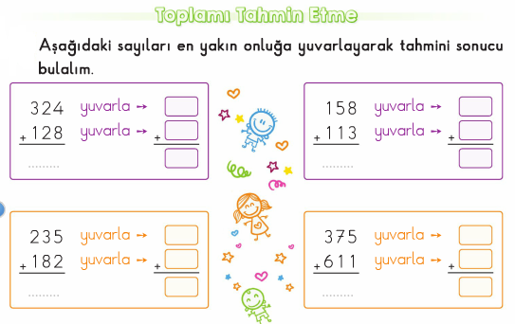

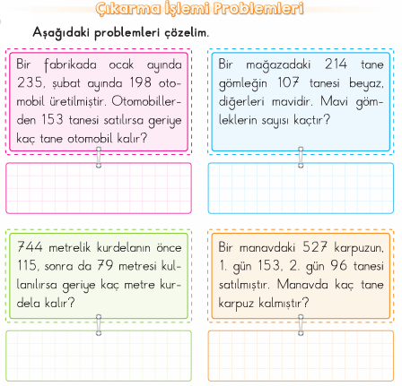

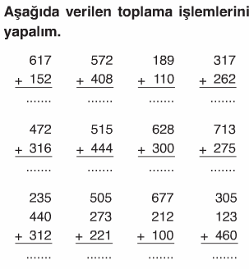

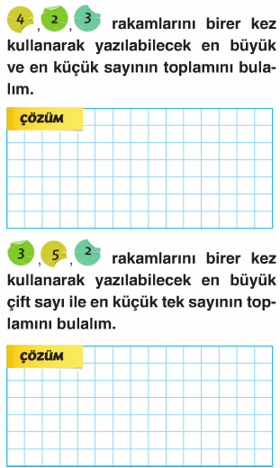

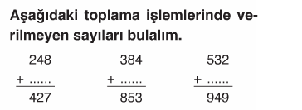

*Enes SERT*

*3/F Sınıfı Çalışmaları*

*Enes SERT*

*3/F Sınıfı Çalışmaları*

*Daldan dala konmak ne demektir?*

***Adı: Matematik***

***Soyadı: 3/F Çalışma Kağıdı***

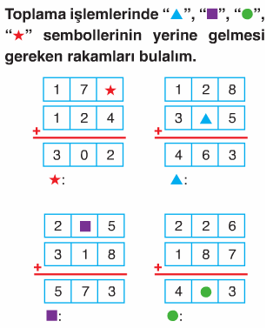

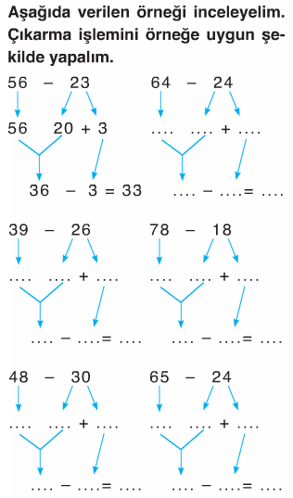

*Enes SERT*

*3/F Sınıfı Çalışmaları*

***Enes SERT***

***3/F Sınıfı Çalışmaları***

